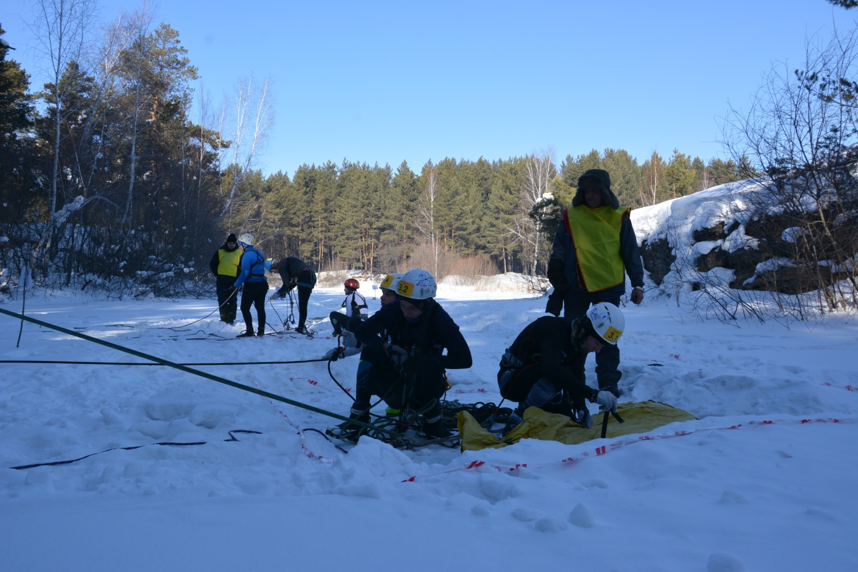
ПИОНЕРСКИЕ ГОРКИ-2018
ОТКРЫТОЕ ПЕРВЕНСТВО ГОРОДА ЧЕЛЯБИНСКА
ПО СПОРТИВНОМУ ТУРИЗМУ НА ЛЫЖНЫХ
ДИСТАНЦИЯХ СРЕДИ ОБУЧАЮЩИХСЯ
ОБРАЗОВАТЕЛЬНЫХ ОРГАНИЗАЦИЙ
ОТКРЫТЫЕ ГОРОДСКИЕ СОРЕВНОВАНИЯ
ПО СПОРТИВНОМУ ТУРИЗМУ
НА ЛЫЖНЫХ ДИСТАНЦИЯХ
«КОРКИНО-2017» ЧЕЛЯБИНСКАЯ ОБЛАСТЬ,
КОРКИНСКИЙ МУНИЦИПАЛЬНЫЙ РАЙОН,
6 - 9 ОКТЯБРЯ 2017 ГОДА

ОТКРЫТЫЕ ГОРОДСКИЕ СОРЕВНОВАНИЯ ПО СПОРТИВНОМУ ТУРИЗМУ НА ПЕШЕХОДНЫХ ДИСТАНЦИЯХ

ЧЕМПИОНАТ ЧЕЛЯБИНСКОЙ ОБЛАСТИ
ПО СПОРТИВНОМУ ТУРИЗМУ
НА ДИСТАНЦИИ-ПЕШЕХОДНАЯ-ГРУППА

ЧЕМПИОНАТ ГОРОДА ЧЕЛЯБИНСКА
ПО СПОРТИВНОМУ ТУРИЗМУ
НА ПЕШЕХОДНЫХ ДИСТАНЦИЯХ

ИНФОРМАЦИОННЫЙ БЮЛЛЕТЕНЬ
ОБЩАЯ ИНФОРМАЦИЯ

Открытое первенство города Челябинска среди обучающихся образовательных организаций и Открытые Городские соревнования по спортивному туризму на лыжных дистанциях проводятся с 26 по 29 января 2018 г.
ОСНОВОПОЛАГАЮЩИЕ ДОКУМЕНТЫ

Открытое первенство города Челябинска среди обучающихся образовательных организаций проводится согласно «Положению об Открытом Первенстве города Челябинска по спортивному туризму на лыжных дистанциях среди обучающихся образовательных организаций».
Открытые Городские соревнования проводятся согласно «Положению об открытых Городских соревнованиях по спортивному туризму на лыжных дистанциях».
Спортивные соревнования (далее - Соревнования) проводятся в соответствии с «Правилами вида спорта «спортивный туризм», утвержденными приказом Минспорта России от 22 июля 2013 г. №571 и «Регламентом проведения соревнований в группе дисциплин «дистанции-лыжные» (2014 г., далее - Регламент).
МЕСТО ПРОВЕДЕНИЯ СОРЕВНОВАНИЙ

Соревнования проводятся в городе Челябинске, Челябинский городской бор, лыжная трасса «Пионерские горки» Муниципального автономного учреждения дополнительного образования детей Дворца детского творчества Советского района г. Челябинска.

ДИСЦИПЛИНЫ, КЛАСС ДИСТАНЦИЙ, ВИДЫ ПРОГРАММЫ, ВОЗРАСТНЫЕ ГРУППЫ

дата | наименование соревнований | дисциплина | класс дистанции | вид программы | возрастная группа
27 января | Открытое первенство города Челябинска | дистанция-лыжная | 1 | мужчины/женщины | мальчики/девочки 8-9 лет
 |  |  |  |  | мальчики/девочки 10-11 лет
 |  |  |  |  | мальчики/девочки 12-13 лет
 |  |  | 2 |  | мальчики/девочки 12-13 лет
 |  |  |  |  | юноши/девушки 14-15 лет
 |  |  |  |  | юноши/девушки 16-18 лет
 | Открытые городские  соревнования |  |  |  | юниоры/юниорки 16-21 год
 |  |  | 3 |  | мужчины/женщины 22 года и старше
28 января |  | дистанция-лыжная-группа | 2 | смешанные группы | юниоры/юниорки 16-21 год
 |  |  | 3 |  | мужчины/женщины 22 года и старше
Делегация может заявить свое участие в нескольких Соревнованиях в соответствии с Регламентом и Положениями о Соревнованиях.
В одних Соревнованиях спортсмен может участвовать на дистанции только одного класса и только в одной возрастной группе.
По результатам Соревнований возможно выполнение разрядных норм и требований:
- на дистанции 1-го класса - III спортивного/1 юношеского разряда;
- на дистанциях 2-го класса - II спортивного разряда;
- на дистанциях 3-го класса - I спортивного разряда.
Разрядные нормы и требования будут считаться выполненными в случае участия в Соревнованиях не менее 6 участников (групп) в каждой дисциплине (виде программы) прошедших дистанцию без снятий (пункт 24, абзац 4, Положение о ЕВСК, 2017 г.).
Количественный и квалификационный состав судейской бригады соответствует условиям для выполнения разрядных норм и требований (пункт 27, абзац 5-6, Положение о ЕВСК, 2017 г.).
УЧАСТНИКИ СОРЕВНОВАНИЙ

Участниками Соревнований являются команды (делегации) муниципальных образований, коллективов физической культуры предприятий, образовательных организаций, туристских клубов и секций города Челябинска, Челябинской области и других регионов (муниципальных образований) РФ.
К участию в Соревнованиях допускаются спортсмены, отвечающие возрастным и квалификационным требованиям раздела 2 Регламента и п. 31 части 3 Правил.
Количество спортсменов (групп) в составе делегации не ограничено. Каждая делегация должна предоставить судью (старше 18 лет по дате рождения), в количестве: 4 спортсмена – 1 судья, 8 и более спортсменов – 2 судьи.

ЗАЯВКИ, НЕОБХОДИМАЯ ДОКУМЕНТАЦИЯ

На каждое Соревнование оформляются отдельные предварительные и именные заявки:
наименование соревнований | электронный адрес, где размещена форма предварительной заявки | электронный адрес, куда отправлять предварительную заявку | тема электронного письма
Открытые городские соревнования | https://vk.com/club2491736 (группа «Федерация спортивного туризма г. Челябинска» вКонтакте) | osipova-maria@mail.ru; popov.dmitriy.68@mail.ru | СОРЕВНОВАНИЯ-город-лыжные
Открытое Первенство города Челябинска | http://sutur74.ru/ | sutchel@mail.ru | ПЕРВЕНСТВО-город-лыжные
Предварительные заявки на участие в Открытом Первенстве города Челябинска необходимо отправить до 14:00 (МСК) 19 января 2018 года (включительно).
Предварительные заявки на участие в Открытых Городских соревнованиях необходимо отправить до 17:00 (МСК) 22 января 2018 года (включительно).
Именные заявки (формы приведены в Приложениях к Положениях о Соревнованиях) сдаются в Комиссию по допуску 23 января 2018 г. (для делегаций г. Челябинска). Иногородние делегации сдают документы в Комиссию по допуску:
дата | время | наименование Соревнований
27 января | с 09:00 до 10:00 | все Соревнования
28 января | с 9:00 до 10:00 | Открытые Городские соревнования и только  в крайнем случае (например - невозможно прибыть 27 января)
Кроме документов указанных в п. 35 части 3 Правил, вместе с Заявкой на каждого спортсмена предъявляются:
- оригинал (копия) документа, подтверждающего возраст спортсмена;
- оригинал (копия) полиса страхования жизни и здоровья от несчастных случаев на время проведения спортивного соревнования (п. 45 части 3 Правил);
- оригинал (копия) полиса обязательного медицинского страхования;
- оригинал удостоверения спортивного звания (при наличии).
На каждого спортивного судью от делегации предъявляется оригинал книжки спортивного судьи (при наличии присвоенной /подтвержденной судейской категории).
Для делегаций, имеющих в своем составе несовершеннолетних (по дате рождения), дополнительно предъявляется приказ образовательной организации об участии в Соревнованиях и возложении ответственности за жизнь и здоровье детей на руководителя (представителя) делегации.
Перезаявка (заявление об изменении Заявки) подается в соответствии с п-п. 29, 30 части 3 Правил.
ТРЕБОВАНИЯ К СНАРЯЖЕНИЮ

Делегация должна иметь специальное снаряжение соответствующее требованиям Раздела 3 Регламента, необходимой и достаточной номенклатуры для прохождения дистанций 1-го, 2-го и 3-го класса (согласно Условиям) и в достаточном количестве для одновременной работы всех участников (групп) делегации на дистанциях Соревнований.
АТРИБУТИКА И ФОРМА

Делегациям рекомендуется иметь свою атрибутику (форму).
НАГРАЖДЕНИЕ

Результаты Соревнований подводятся раздельно по каждой дисциплине и виду программы. Места присуждаются в соответствии с п. 92 части 3 Правил.
Участники (группы) получившие снятия с этапов, занимают места после участников (групп) прошедших дистанцию без снятий. Причем, сначала места распределяются среди участников (групп) получивших одно снятие, затем - два, и т.д.
Победители и призеры Соревнований награждаются медалями и грамотами.

возрастная группа | дисциплина, вид программы | наименование соревнований
 |  | Открытое Первенство города Челябинска |  | Открытые Городские соревнования
 |  | класс дистанции
 |  | 1 | 2 | 2 | 3
мальчики/девочки 8-9 лет | мужчины | 1 | - | - | -
 | женщины | 1 | - | - | -
мальчики/девочки 10-11 лет | мужчины | 1 | - | - | -
 | женщины | 1 | - | - | -
мальчики/девочки 12-13 лет | мужчины | 1 | 1 | - | -
 | женщины | 1 | 1 | - | -
юноши/ девушки (14-15) | мужчины | - | 1 | - | -
 | женщины | - | 1 | - | -
юноши/ девушки (16-18) | мужчины | - | 1 | - | -
 | женщины | - | 1 | - | -
юниоры/юниорки (16-21 год) | мужчины | - | - | 1 | 1
 | женщины | - | - | 1 | 1
мужчины/женщины (22 и старше) | мужчины | - | - | 1 | 1
 | женщины | - | - | 1 | 1
 | группа смешанная | - | - | 4 | 4
итого |  | 6 | 6 | 8 | 8
На Соревнованиях разыгрываются следующие комплекты наград (медали и грамоты/дипломы):

ПРОГРАММА СОРЕВНОВАНИЙ

дата | время* | мероприятия Соревнований*
23 января (вторник) | 10:00 - 18:00 | Работа комиссии по допуску для делегаций г. Челябинска в помещении СЮТур г. Челябинска по адресу ул. Кудрявцева 36
24 января (среда) | 18:00 | Совещание ГСК с представителями команд (делегаций) в помещении СЮТур г. Челябинска по адресу ул. Кудрявцева 36
27 января (суббота) | 09:00 | Работа комиссии по допуску для иногородних делегаций
 | 10:00 | Церемония открытия Открытого Первенства города Челябинска и Открытых Городских соревнований
 | 10:30 | Состязания спортсменов на дистанции «лыжная»
28 января (воскресенье) | 10:00 | Состязания спортсменов на дистанции «лыжная – группа»
 | 15:00 | Церемония награждения победителей и призеров Соревнований
* Пункты программы и время проведения официальных мероприятий Соревнований могут быть изменены.
КОНТАКТЫ

web-page: https://vk.com/club2491736 (группа «Федерация спортивного туризма г.Челябинска» вКонтакте); sutur74.ru
e-mail: popov.dmitriy.68@mail.ru
sergerasim@mail.ru

ФИНАНСИРОВАНИЕ

Расходы, связанные с проведением Чемпионата (питание судей), награждением (медали, грамоты), несут: Управление по физической культуре, спорту и туризму Администрации г. Челябинска.
На каждом Соревновании предусмотрен целевой взнос с каждого спортсмена:
наименование соревнований | дисциплина | класс дистанции | вид программы | возрастная группа | сумма стартового взноса
Открытое Первенство города Челябинска | дистанция-лыжная | 1 | мужчины/женщины | мальчики/девочки 8-9 лет | 100 руб.
 |  |  |  | мальчики/девочки 10-11 лет
 |  |  |  | мальчики/девочки 12-13 лет
 |  | 2 |  | мальчики/девочки 12-13 лет
 |  |  |  | юноши/девушки 14-15 лет
 |  |  |  | юноши/девушки 16-18 лет
Открытые Городские  соревнования |  |  |  | юниоры/юниорки 16-21 год | 100 руб.
 |  | 3 |  | мужчины/женщины 22 года и старше
 | дистанция-лыжная-группа | 2 | смешанные группы | юниоры/юниорки 16-21 год | 200 руб.
 |  | 3 |  | мужчины/женщины 22 года и старше
В случае, если участник заявляется на участие в дисциплине «дистанция-лыжная» в Открытом первенстве г. Челябинска и в Открытых Городских соревнованиях, то стартовый взнос уплачивается 100 рублей за Первенство и 100 рублей за Открытые городские соревнования.
Ответственность за прием и использование целевого взноса за участие в Открытом Первенстве г. Челябинска несет МБУДО «Станция юных туристов г. Челябинска».
Ответственность за прием и использование целевого взноса за участие в Открытых Городских соревнованиях несет ГФСОО «Федерация спортивного туризма города Челябинска».
Оплата целевого взноса осуществляется наличными средствами при сдаче документов в Комиссию по допуску.
ПОГОДНЫЕ УСЛОВИЯ РАЙОНА ПРОВЕДЕНИЯ СОРЕВНОВАНИЙ, УСЛОВИЯ РАЗМЕЩЕНИЯ

Ниже приведены данные Gismeteo о погодных условиях и продолжительности светового дня в районе Соревнований в третьей декаде января 2017 г.
дата | день |  |  |  |  | вечер
 | темп. | давл. | облачн. | осадки | ветер | темп. | давл. | облачн. | осадки | ветер
27.01. | -10 | 739 | пасмурно | — | Ю 1 м/с | -11 | 740 | пасмурно | — | Ю 1 м/с
28.01. | -8 | 746 | ясно | — | С 2 м/с | -12 | 749 | пасмурно | снег | С 2 м/с
дата | восход | заход | долгота дня
27.01. | 8:55 | 17:21 | 08ч. 25м.
28.01. | 8:54 | 17:23 | 08ч. 29м.

Размещение участников и все официальные мероприятия программы спортивного соревнования 27-28 января 2018 г. проводятся в полевых условиях.
Одежда и обувь участников (в том числе сменная) должны соответствовать погодным условиям зимы, непосредственно в дни Соревнований и должна предохранять спортсмена от переохлаждения и обморожений. Делегациям необходимо иметь горячий чай (кофе) в термосах.
Полигон Соревнований расположен на территории Челябинского городского бора (памятник природы областного значения). Трасса «Пионерские горки» используется спортсменами-лыжниками и любителями для проведения прогулок, тренировок и соревнований. Трасса подготовлена для катания любым способом.
Центр Соревнований расположен на поляне, оборудованной для стартового/финишного городка. Имеются приспособления (конструкции) для организации разминок и отдыха, размещены карты и схемы трассы. Трасса на всем протяжении имеет маркировку светоотражающими полосками и знаками «5» нанесенными на деревьях по ходу движения.
Движение по трассе на лыжах осуществляется только против часовой стрелки!
Район Соревнований находится в зоне уверенного покрытия всех операторов сотовой связи.
ПРОЕЗД (ПРОХОД) К ЦЕНТРУ СОРЕВНОВАНИЙ

Центр Соревнований
полигон Соревнований
7-10 минут неспешного пешего хода
25-30 минут неспешного пешего хода
стоянка а/транспорта: пр. Шершнёвский Бор, 5
остановка «Мебельный поселок »
ПАРТНЕРЫ СОРЕВНОВАНИЙ

ДО ВСТРЕЧИ НА СОРЕВНОВАНИЯХ !!!
парковка а/транспорта

